Роль стажа в формировании пенсии.

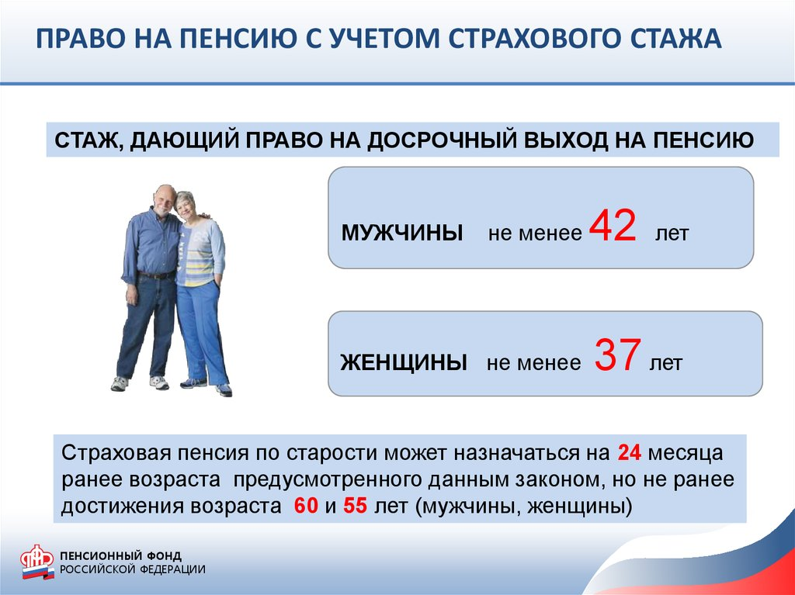
Клиентская служба ( на правах отдела) в Муслюмовском районе разъясняет, что стаж играет весьма важную роль в формировании страховой пенсии наряду с размером официальной заработной платы и суммой страховых взносов, перечисленных работодателем на обязательное пенсионное страхование. Чем продолжительнее страховой стаж, то есть те периоды работы гражданина, за которые работодатель начислял и уплачивал страховые взносы на обязательное пенсионное страхование, тем больше пенсионных прав будет у него сформировано, так как за каждый год трудовой деятельности начисляется определенное количество пенсионных коэффициентов. Соответственно, чем больше будет пенсионных коэффициентов при выходена пенсию, тем выше будет её размер.
При этом в страховой стаж засчитываются и так называемые нестраховые периоды, когда человек не работал, а осуществлял социально значимую деятельность. К таким периодам относятся: военная служба по призыву, отпуск по уходу за каждым ребенком до достиженияим возраста 1,5 лет (но не более 6 лет в общей сложности), уход за инвалидом I группы, ребенком-инвалидом, гражданином, достигшим 80 лет.
Напомним, что по новой формуле требования к стажу, необходимому для возникновения права на страховую пенсию по старости, поэтапно увеличиваются (по одному году в год), и в 2024 году он будет составлять 15 лет.
Стоит отметить, что длительный страховой стаж может дать право и на установление досрочной страховой пенсии по старости. Это новое условие, появившееся в связи с изменениями в пенсионном законодательстве с 1 января 2019 года. Под длительным стажем подразумевается страховой стаж у мужчин не менее 42 лет, у женщин – 37 лет. При этом при исчислении данного страхового стажа в него включаются только периоды работы и иной деятельности, которые выполнялись на территории Российской Федерации, при условии, что за эти периоды начислялись и уплачивались взносы в ПФР, а также периоды получения пособия по обязательному социальному страхованию в период временной нетрудоспособности (например, больничный). Вышеуказанные нестраховые периоды в расчёт при досрочном назначении пенсии за длительный стаж не включаются.

